
Служба 101 сообщает

С начала 2014 года в республике произошло 3233 пожара, погибло 366 человек, из которых 9 детей!
За 5 месяцев текущего года в Гродненской области произошло 360 пожаров, в огне которых погибло 44 человека.
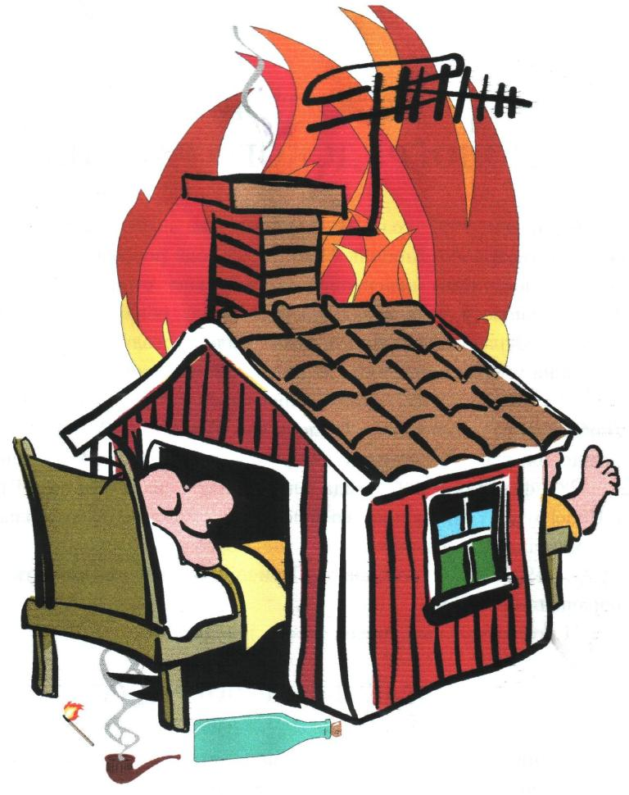
В Кореличском районе с начала года произошло 11 пожаров, погиб 1 человек.

25.05.2014 г. в 21-42 в д. Плужины Кореличского район произошел пожар одноэтажного, деревянного жилого дома. В результате пожара повреждены стены, имущество внутри дома. Предполагаемая причина пожара – неосторожное обращение с огнём при курении.

Все пожары с гибелью людей произошли в жилых домах и квартирах. На месте трагедий зачастую пожарные находили пустые бутылки из-под спиртного и окурки. В большинстве случаев именно алкоголь и неосторожное курение сыграли роковую роль.
Уважаемые граждане! Обратите внимание на поведение родственников и соседей. Посмотрите, как они проводят время в праздничные дни. Не допускают ли они грубые нарушения правил пожарной безопасности? В случае, если ситуация вышла из-под контроля, немедленно звоните по телефонам 101 или 112. Спасатели, если это необходимо, направят и скорую помощь и, если надо, милицию.

По всем вопросам обращайтесь в районный отдел по чрезвычайным ситуациям по телефонам
101 или 112
Кореличский районный отдел по чрезвычайным ситуациям

